ANÁLISE E PREVISÃO DE FALHAS EM EQUIPAMENTOS COM PL/SQL: UMA ABORDAGEM BASEADA EM LÓGICA FUZZY
João Antonio de Camargo
Graduando em Tecnologia de Banco de Dados pela FATEC Bauru joao.camargo29@fatec.sp.gov.br
Orientador: Prof. Dr. Patrícia Bellin Ribeiro
Doutora em Tecnologia e Docente da FATEC Bauru

RESUMO

Este trabalho apresenta a implementação de um sistema de previsão de falhas em equipamentos mecânicos industriais baseado em lógica fuzzy, com a migração integral da lógica de processamento para a camada do banco de dados, utilizando a linguagem PL/SQL. A proposta partiu da análise de um modelo fuzzy previamente desenvolvido na literatura, cuja arquitetura concentrava a lógica de decisão na camada da aplicação, o que pode acarretar limitações relacionadas a desempenho, segurança e manutenção. Como alternativa, foi projetada e implementada uma arquitetura na qual as etapas de fuzzificação, inferência, defuzzificação e interpretação linguística são executadas diretamente no Sistema Gerenciador de Banco de Dados Oracle, por meio de functions, procedures e packages. O sistema processou dados operacionais e históricos provenientes de inspeções industriais, convertendo variáveis numéricas em termos linguísticos e, posteriormente, em um índice numérico de saúde do equipamento, utilizado para apoiar decisões de manutenção preditiva. Os resultados obtidos demonstraram a viabilidade técnica e arquitetural da abordagem proposta, bem como a coerência dos valores gerados em relação ao modelo conceitual de referência, evidenciando ganhos em organização, integridade dos dados e centralização da lógica de decisão. A centralização da lógica no banco de dados contribuiu para a redução do tráfego entre camadas, o fortalecimento da integridade e da segurança da informação, além de facilitar a manutenção e a evolução do sistema. O trabalho evidenciou o potencial do banco de dados como elemento ativo no processamento de inteligência analítica, alinhado aos princípios da Indústria 4.0 e à otimização de processos de manutenção preditiva.

Palavras-chave: Banco de Dados; PL/SQL; Lógica Fuzzy; Previsão de Falhas; Manutenção Preditiva.

INTRODUÇÃO

O avanço das tecnologias da informação e da automação tem impulsionado significativamente o desenvolvimento de sistemas mais eficientes, seguros e capazes de processar grandes volumes de dados de forma ágil e confiável. Esse cenário está diretamente relacionado à transformação digital e aos princípios da Indústria 4.0, que enfatizam a integração entre tecnologia, dados e processos produtivos (Amorim, 2017).
No contexto industrial, o monitoramento e a manutenção de equipamentos desempenham papel fundamental na garantia da continuidade operacional e na redução de custos associados a falhas. A efetividade dessas práticas depende da capacidade dos sistemas em analisar e interpretar dados de maneira rápida e consistente, o que tem motivado o desenvolvimento de soluções baseadas em inteligência computacional e integração de dados (Viana, 2013; Nakhate et al., 2025).
Nesse contexto, a lógica fuzzy destaca-se como uma abordagem adequada para lidar com incertezas inerentes às medições industriais, permitindo representar conhecimento impreciso de forma estruturada e aproximando o raciocínio computacional da interpretação humana (Camargo, 2018).
Entretanto, observa-se que a maior parte das implementações de sistemas fuzzy para manutenção preditiva concentra a lógica de processamento na camada da aplicação, o que pode comprometer desempenho, escalabilidade e segurança, além de dificultar a manutenção em cenários com grande volume de dados.
Diante desse cenário, este trabalho propõe a migração da lógica fuzzy para a camada do banco de dados, utilizando a linguagem PL/SQL, explorando o Sistema Gerenciador de Banco de Dados como ambiente ativo de processamento.
Este trabalho tem como objetivo geral propor e implementar uma arquitetura para sistemas de previsão de falhas baseada na execução da lógica fuzzy diretamente no banco de dados, avaliando seus impactos em termos de desempenho, segurança e organização da lógica de negócio.
Como contribuição, apresenta-se uma abordagem alternativa para a implementação de sistemas fuzzy, ao deslocar o processamento da camada de aplicação para o SGBD, promovendo maior centralização, integridade e eficiência no tratamento dos dados.
A relevância deste estudo está na possibilidade de aprimorar sistemas de manutenção preditiva, tornando-os mais robustos e aderentes às demandas da Indústria 4.0.
Este artigo está estruturado da seguinte forma: na Seção 2 é apresentado o referencial teórico; na Seção 3, os materiais e métodos; na Seção 4, os resultados e discussões; e, por fim, na Seção 5, as considerações finais.

REFERENCIAL TEÓRICO

Este tópico tem como objetivo fundamentar os conceitos, tecnologias e abordagens que sustentam a proposta deste trabalho. No item 2.1, é apresentado o contexto da aplicação, situando o uso da lógica fuzzy na previsão de falhas em equipamentos industriais e discutindo limitações arquiteturais de abordagens tradicionais. Em seguida, no item 2.2, são abordados os fundamentos da lógica fuzzy, com a descrição de suas principais etapas e aplicações recentes no contexto da manutenção preditiva. Na sequência, nos itens 2.3 e 2.4, discute-se o papel dos bancos de dados como ambiente de processamento, e não apenas de armazenamento, com destaque para o uso da linguagem PL/SQL na implementação de lógicas complexas com maior desempenho e segurança. Por fim, no item 2.5, apresenta-se a integração entre lógica fuzzy e PL/SQL, estabelecendo a base conceitual e tecnológica da solução proposta.

Contexto da aplicação

Camargo (2018) propôs um sistema inteligente baseado em lógica fuzzy para a previsão de falhas em equipamentos mecânicos industriais, cujo objetivo era automatizar a análise de dados coletados em inspeções preventivas periódicas. A abordagem adotada mostra-se aderente aos princípios da manutenção preditiva e da Indústria 4.0, ao integrar inteligência computacional e análise de dados operacionais (Amorim, 2017; Viana, 2013).
Do ponto de vista conceitual, o uso da lógica fuzzy revelou-se adequado para lidar com incertezas inerentes às medições industriais, permitindo análises mais flexíveis e próximas da realidade operacional (Campos, 2004; Zadeh, 1965).
Entretanto, observa-se que a implementação da lógica de processamento integralmente na camada da aplicação pode representar uma fragilidade arquitetural, especialmente em cenários que demandam maior escalabilidade, controle de acesso à lógica de negócio e desempenho no processamento de grandes volumes de dados industriais (Aboshosha et al., 2023; Oracle, 2024).
Diante dessas limitações, este trabalho propõe uma refatoração da arquitetura apresentada, mantendo os fundamentos do modelo fuzzy, porém migrando sua lógica de processamento para a camada do banco de dados, por meio do uso de PL/SQL. Essa estratégia visa aprimorar o desempenho, reforçar a segurança da lógica de negócio e reduzir o tráfego de dados entre aplicação e banco, em conformidade com práticas modernas de engenharia de bancos de dados (Goel, 2025; Nakhate et al., 2025). O novo sistema consolida a proposta inicial de Camargo (2018) sob uma perspectiva mais robusta e aderente às exigências atuais da Indústria 4.0.

Lógica fuzzy: fundamentos e aplicações modernas

A lógica fuzzy foi introduzida por Lotfi Zadeh (1965) com o propósito de representar informações incertas ou imprecisas, aproximando o raciocínio computacional do modo como o ser humano interpreta situações ambíguas. Diferentemente da lógica booleana, que opera com valores estritamente binários (verdadeiro ou falso), a lógica fuzzy admite graus de verdade entre 0 e 1, permitindo modelar fenômenos contínuos e não lineares com maior precisão.
O funcionamento de um sistema fuzzy envolve três etapas principais: fuzzificação, inferência e defuzzificação (Campos, 2004; Nakhate et al., 2025). Na primeira, os valores de entrada são convertidos em termos linguísticos; na segunda, as regras fuzzy são aplicadas para correlacionar as variáveis; e, na última, os resultados são transformados novamente em valores numéricos interpretáveis. As funções de pertinência mais utilizadas são as triangulares, trapezoidais e gaussianas, definidas conforme o nível de incerteza e as características dos dados processados.
Pesquisas recentes têm comprovado a eficiência e aplicabilidade da lógica fuzzy em diferentes contextos industriais. Aboshosha et al. (2023) combinaram lógica fuzzy e redes neurais artificiais em um modelo baseado em Internet das Coisas (IoT) para manutenção preditiva, obtendo redução significativa de falsos positivos. Nakhate et al. (2025) integraram fuzzy logic e machine learning, aprimorando a precisão das previsões de falhas e promovendo maior sustentabilidade industrial. De forma semelhante, Siahaan et al. (2024) aplicaram o método Fuzzy-FMEA em sistemas de refrigeração naval, aumentando a precisão na priorização de falhas e na confiabilidade operacional. Já Peter, Kundi e Machuve (2025) desenvolveram um sistema de apoio à decisão fuzzy voltado à adoção de manutenção preditiva em fábricas, destacando sua adaptabilidade a diferentes contextos produtivos e sua contribuição para a automação inteligente.
De modo geral, as principais vantagens associadas à lógica fuzzy incluem sua sensibilidade a pequenas variações, a capacidade de lidar com dados imprecisos e a redução de alarmes falsos em sistemas de monitoramento. Por outro lado, entre as limitações mais recorrentes estão o custo computacional elevado em aplicações com grandes volumes de dados e a necessidade de calibração contínua das funções de pertinência, a fim de manter a precisão e a consistência dos resultados ao longo do tempo.

Fuzzificação

A fuzzificação é a primeira etapa do processo fuzzy e tem como objetivo converter os valores numéricos de entrada em valores linguísticos (como baixo, médio e alto), de acordo com funções de pertinência previamente definidas (Zadeh, 1965; Campos, 2004).
Nessa fase, as variáveis reais (como temperatura, vibração e pressão) são normalizadas dentro de um intervalo entre 0 e 1, o que permite expressar o grau de pertencimento de cada valor a um determinado conjunto fuzzy.
Segundo Nakhate et al. (2025), a precisão dessa etapa depende do desenho adequado das funções de pertinência, que podem assumir formas triangulares, trapezoidais ou gaussianas, conforme o nível de suavização desejado. Por exemplo, uma temperatura de 75 °C pode pertencer simultaneamente 0,4 ao conjunto “média” e 0,6 ao conjunto “alta”, representando a incerteza natural das medições.
A etapa de fuzzificação é, portanto, essencial para traduzir as informações do mundo real (que são contínuas e imprecisas) em valores tratáveis computacionalmente dentro do sistema fuzzy.

Inferência fuzzy

A inferência fuzzy é a etapa responsável por aplicar as regras de decisão que determinam a saída do sistema com base nos valores fuzzificados. Essas regras são geralmente estruturadas no formato “SE... ENTÃO...”, permitindo combinações complexas de variáveis linguísticas (Zadeh, 1965; Campos, 2004). A Figura 01 ilustra uma regra típica utilizada no processo.

Figura 01 – Regra de Decisão: Temperatura e Vibração
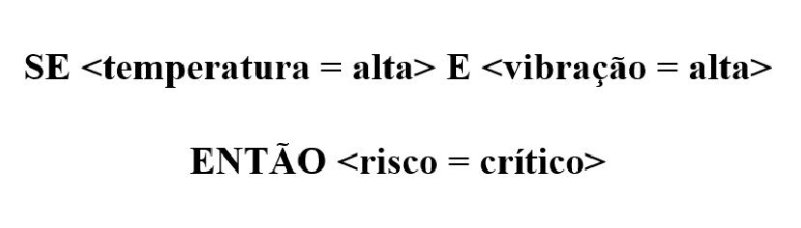
Fonte: Elaborado pelo autor.

O mecanismo de inferência combina as funções de pertinência das variáveis de entrada e produz valores de ativação para cada regra. A partir disso, gera-se uma função fuzzy de saída, que reflete o grau de risco ou condição avaliada.
Existem diferentes modelos de inferência, sendo os mais comuns o Método de Mamdani e o Método de Sugeno. O primeiro é amplamente utilizado em sistemas de controle e diagnóstico por representar melhor a imprecisão linguística, enquanto o segundo é preferido em aplicações computacionalmente mais intensas, devido à simplicidade na defuzzificação (Peter; Kundi; Machuve, 2025; Aboshosha et al., 2023).
Na implementação deste trabalho, a inferência é realizada no PL/SQL, por meio de blocos condicionais e funções matemáticas que processam as regras fuzzy diretamente no banco de dados, o que garante maior desempenho e segurança.

Defuzzificação

A defuzzificação constitui a etapa final do processo fuzzy e tem como principal objetivo converter o resultado fuzzy obtido na inferência em um valor numérico concreto, capaz de ser interpretado e utilizado em processos de tomada de decisão. Trata-se de uma fase essencial, pois traduz o raciocínio aproximado em um resultado quantitativo que possa ser manipulado por sistemas computacionais e interpretado de forma prática.
Entre os métodos mais utilizados de defuzzificação destacam-se o centro de gravidade (centroide), o máximo de pertinência (max membership) e a média dos máximos (Campos, 2004; Nakhate et al., 2025). O método do centro de gravidade calcula a média ponderada dos valores fuzzy, sendo o mais comum por gerar resultados suaves e contínuos. Já o método do máximo de pertinência seleciona o valor com maior grau de pertencimento, enquanto a média dos máximos combina os pontos de maior ativação, proporcionando uma interpretação equilibrada dos resultados.
Segundo Siahaan et al. (2024), o método do centro de gravidade é o mais adequado em aplicações industriais, pois oferece transições mais suaves entre as faixas de risco, garantindo maior estabilidade na análise dos resultados. Nesta pesquisa, a defuzzificação é projetada para retornar um índice de falha numérico entre 0 e 5, representando o nível de risco identificado para cada equipamento. Esse valor é utilizado pelo sistema para gerar alertas automáticos, classificar prioridades de manutenção e emitir ordens de intervenção preditiva, tornando o processo mais dinâmico e eficiente.
Assim, o ciclo fuzzy é concluído com a tradução do raciocínio aproximado em um resultado quantitativo, o que permite que a imprecisão e a incerteza sejam tratadas de forma estruturada, mensurável e útil ao processo decisório. Esse mecanismo reforça a aplicabilidade prática da lógica fuzzy em sistemas inteligentes de monitoramento e manutenção preditiva, contribuindo para decisões mais rápidas e assertivas.

Banco de dados

Os bancos de dados constituem a base estrutural dos sistemas de informação modernos, sendo responsáveis pelo armazenamento, organização e recuperação eficiente de dados. Eles surgiram como uma alternativa aos métodos manuais de arquivamento, permitindo consistência, integridade e disponibilidade das informações em ambientes corporativos e industriais (Date, 2004; Silberschatz; Korth; Sudarshan, 2020).
Um banco de dados pode ser definido como um conjunto estruturado de dados inter-relacionados, projetado para atender às necessidades de um determinado domínio de aplicação. Seu gerenciamento é realizado por meio de um Sistema Gerenciador de Banco de Dados (SGBD), o qual oferece mecanismospara criação, manipulação, controle de acesso e segurança das informações (Elmasri; Navathe, 2022).
Dentre os diversos modelos existentes, o modelo relacional é o mais amplamente utilizado. Nesse modelo, os dados são organizados em tabelas interligadas compostas por linhas (tuplas) e colunas (atributos), o que possibilita a execução de consultas complexas e o cruzamento de informações provenientes de diferentes fontes.
Além de facilitar o armazenamento e a consulta, o modelo relacional favorece a normalização dos dados, reduzindo redundâncias e evitando inconsistências. Essa estrutura lógica é um dos pilares da confiabilidade e integridade dos sistemas modernos (Date, 2004; Elmasri; Navathe, 2022).
Com o avanço das tecnologias e o crescimento exponencial de dados, os bancos de dados deixaram de ser apenas repositórios e passaram a assumir funções estratégicas no processamento de lógica de negócio, executando cálculos, automações e análises em tempo real (Nakhate et al., 2025; Oracle, 2024).
Essa evolução abriu espaço para o uso de linguagens procedurais integradas, como o PL/SQL, que permitem desenvolver e executar a lógica de negócio diretamente dentro do ambiente do banco de dados.

PL/SQL: processamento interno e segurança

O PL/SQL (Procedural Language/Structured Query Language) é uma extensão procedural da linguagem SQL desenvolvida pela Oracle, criada para permitir a combinação entre a manipulação de dados e estruturas de programação. Essa integração possibilita que o banco de dados não seja apenas um repositório de informações, mas também um ambiente de execução de lógica de negócio, capaz de processar regras, cálculos e automações diretamente no servidor (Oracle, 2024; Goel, 2025).
Ao integrar comandos SQL com estruturas de controle de fluxo, o PL/SQL possibilita a criação de blocos de código autônomos (chamados de blocos anônimos, procedures e functions) que podem ser reutilizados em diferentes aplicações. Essa abordagem reduz o tráfego entre a aplicação e o banco, aumentando a eficiência, segurança e padronização do processamento.
Segundo Goel (2025), a centralização da lógica no banco de dados pode reduzir em até 40% o tempo total de execução de consultas analíticas, além de garantir maior controle sobre acessos e validações internas. O encapsulamento da lógica de negócio em pacotes armazenados (packages) torna o sistema mais modular e facilita a manutenção.
O PL/SQL é, portanto, um componente estratégico na construção de sistemas inteligentes e seguros, como o proposto neste trabalho, em que a lógica fuzzy é processada no ambiente do SGBD.

Estruturas de controle e blocos anônimos

O PL/SQL é estruturado em blocos lógicos compostos pelas seções DECLARE, BEGIN, EXCEPTION e END, permitindo uma organização clara do código e o tratamento controlado de erros.
As estruturas de controle como IF-THEN-ELSE, CASE, FOR, WHILE e LOOP, tornam possível implementar decisões e repetições dentro do banco de dados, sem depender da aplicação.
Esses recursos são fundamentais para processar os cálculos fuzzy em diferentes equipamentos, permitindo condições específicas e ajustes dinâmicos. Por exemplo, um bloco pode avaliar se o valor de vibração está “alto” e, com base nisso, acionar outra rotina de inferência fuzzy armazenada.
De acordo com Oracle (2024), o uso adequado dessas estruturas reduz o número de interações entre cliente e servidor, otimizando o tempo de resposta e diminuindo o risco de inconsistências durante a execução.

Procedures, functions e packages

Os procedures e functions representam unidades de código armazenadas no banco de dados que encapsulam operações específicas, tornando-as reutilizáveis, seguras e de fácil manutenção. Um procedure é utilizado para executar tarefas e pode alterar dados sem necessariamente retornar um valor. Já uma function tem como característica principal retornar um resultado, podendo ser invocada diretamente em consultas SQL ou em outras rotinas internas do banco. Complementarmente, os packages reúnem procedures, functions, variáveis e constantes sob um mesmo escopo lógico, promovendo modularidade, organização e padronização do código.
A adoção dessas estruturas permite que a lógica fuzzy seja centralizada no próprio banco de dados, possibilitando que os cálculos e inferências ocorram internamente, sem depender do processamento externo da aplicação. Esse modelo reduz a necessidade de troca de dados entre camadas, melhora a performance do sistema e fortalece a segurança da informação.
De acordo com Goel (2025) e Oracle (2024), o encapsulamento da lógica dentro do banco de dados minimiza o risco de exposição de dados sensíveis e previne inconsistências entre diferentes camadas do sistema. Com isso, facilitando a manutenção e evolução do código, uma vez que eventuais ajustes podem ser aplicados diretamente nos pacotes armazenados, sem a necessidade de reimplantar toda a aplicação. O uso de procedures, functions e packages consolida uma arquitetura mais modular, eficiente e segura, adequada às demandas de sistemas críticos e de alto desempenho.

Manipulação de dados e cursores

O PL/SQL oferece diversos mecanismos para manipulação eficiente de grandes volumes de dados, como cursores explícitos, BULK COLLECT e FORALL, que permitem o processamento em lote (batch processing).
Os cursores são utilizados para percorrer conjuntos de registros retornados por uma consulta, permitindo que cada linha seja tratada individualmente. Já o BULK COLLECT e o FORALL processam múltiplos registros de uma só vez, reduzindo drasticamente a sobrecarga de comunicação entre o SQL Engine e o PL/SQL Engine.
Essas técnicas são especialmente úteis em aplicações industriais, nas quais há coleta constante de dados de sensores e equipamentos. Por exemplo, em um cenário de inspeção, é possível carregar milhares de medições em memória, processá-las segundo regras fuzzy e gravar apenas os resultados consolidados, economizando tempo e recursos computacionais (Oracle, 2024; Nakhate et al., 2025).

Tratamento de exceções e auditoria

Um dos grandes diferenciais do PL/SQL é seu robusto mecanismo de tratamento de exceções (exception handling), que permite capturar e tratar erros de execução de forma controlada.
Através de comandos como WHEN OTHERS THEN, é possível registrar o tipo de erro, aplicar correções ou interromper a execução de maneira segura. Essa abordagem evita falhas críticas e contribui para a confiabilidade do sistema.
Além disso, podem ser criadas rotinas de auditoria interna, responsáveis por registrar automaticamente eventos como falhas de leitura, valores fora de faixa ou inconsistências de dados. Esses logs podem, posteriormente, alimentar o processo fuzzy, auxiliando na detecção de padrões de falha recorrentes.
De acordo com Nakhate et al. (2025), o tratamento adequado de exceções e a auditoria interna são práticas essenciais para garantir confiabilidade, rastreabilidade e segurança operacional em sistemas industriais inteligentes.
Dessa forma, a aplicação conjunta das técnicas apresentadas neste tópico reforça o papel do PL/SQL como uma ferramenta estratégica na execução de lógicas complexas dentro do banco de dados. Sua integração com a lógica fuzzy proposta neste trabalho proporciona ganhos significativos de desempenho, segurança e confiabilidade, reduzindo a dependência entre camadas e permitindo decisões mais rápidas e precisas.

Integração entre PL/SQL e lógica fuzzy na previsão de falhas

A integração entre o PL/SQL e a lógica fuzzy constitui a base conceitual e tecnológica da proposta deste trabalho, unindo o poder analítico dos sistemas fuzzy à eficiência e segurança do processamento interno no banco de dados. Essa combinação permite que todo o processo de análise e previsão de falhas seja executado diretamente no ambiente do SGBD Oracle, eliminando a necessidade de processamento externo na aplicação e reduzindo significativamente o tempo de resposta e o tráfego de dados entre as camadas do sistema.
O modelo proposto realiza o fluxo completo de análise dentro do banco de dados, iniciando com a coleta e normalização dos dados provenientes das inspeções periódicas (como temperatura, vibração e ruído), os quais são registrados nas tabelas do banco e normalizados para o intervalo de 0 a 1, permitindo seu tratamento pelos conjuntos fuzzy. Em seguida, ocorre a etapa de fuzzificação, na qual as variáveis normalizadas são convertidas em valores linguísticos (como “baixo”, “médio” e “alto”) por meio de funções de pertinência implementadas em rotinas PL/SQL.
Na etapa seguinte, denominada inferência fuzzy, as regras do tipo “SE... ENTÃO...” são armazenadas em packages e processadas internamente, utilizando estruturas de controle como IF, CASE e LOOP. Essa fase gera valores fuzzy intermediários, que representam o nível de risco calculado para cada condição analisada. Posteriormente, ocorre a defuzzificação, na qual os resultados das inferências são convertidos em valores numéricos concretos, geralmente variando entre 0 e 5, utilizando funções de média ponderada ou método do centro de gravidade. Esses valores correspondem ao índice de falha predita de cada equipamento.
Com base nesse índice, o sistema executa a geração automática de alertas e relatórios de manutenção preditiva, conforme os limiares definidos pelo usuário, possibilitando que as ações corretivas sejam tomadas de forma antecipada.
Segundo Nakhate et al. (2025) e Peter, Kundi e Machuve (2025), a integração de sistemas fuzzy ao processamento interno do banco de dados proporciona decisões mais ágeis e precisas, além de reduzir falhas humanas e inconsistências entre camadas de software. Além do ganho de desempenho, a execução das rotinas fuzzy dentro do banco traz benefícios de segurança e rastreabilidade, uma vez que toda a lógica de decisão permanece encapsulada em funções internas, com controle de permissões de acesso e registro automático de logs.
O modelo integrado proposto neste trabalho está alinhado aos princípios da Indústria 4.0, que valorizam a automação inteligente, a análise preditiva e o uso eficiente de dados em tempo real para otimização de processos industriais. Com base nos fundamentos teóricos apresentados, evidencia-se o potencial da combinação entre lógica fuzzy e PL/SQL como ferramenta de suporte à manutenção preditiva, promovendo um avanço significativo na eficiência e confiabilidade dos sistemas industriais. A seguir, é apresentada a aplicação prática desse modelo, detalhando as etapas de desenvolvimento e os resultados obtidos a partir dos testes realizados.

MATERIAIS E MÉTODOS

Neste estudo, a lógica do sistema desenvolvido por Camargo (2018) é migrada para o banco de dados Oracle, o que exige a revisão da arquitetura existente e o desenvolvimento de rotinas em PL/SQL. Esse processo orienta os materiais utilizados e os procedimentos metodológicos aplicados.
Para a definição do fluxo de processamento da solução proposta, adotou-se o modelo OSA-CBM (Open System Architecture for Condition-Based Maintenance), como base conceitual para a solução proposta, conforme ilustrado na Figura 02.

Figura 02 – Fluxograma base de processamento do sistema.

Fonte: CAMARGO (2018, p. 59).

A proposta deste projeto foi implementar essas etapas internamente no banco de dados, encapsulando as rotinas de análise fuzzy em procedures, functions e triggers desenvolvidos em PL/SQL. Para desenvolvimento, testes e validação, foi utilizada a plataforma Oracle Live SQL, que permite a execução de scripts PL/SQL diretamente em um ambiente Oracle, garantindo compatibilidade com cenários reais de aplicação industrial.

Modelagem do Banco de Dados

A estrutura do banco de dados foi projetada de forma a suportar o armazenamento de informações cadastrais, históricas e operacionais necessárias ao processamento fuzzy. O modelo relacional contempla entidades relacionadas a equipamentos, posições, setores, colaboradores, ocorrências, falhas e parâmetros de análise, garantindo integridade referencial e rastreabilidade das informações.
A Figura 03 apresenta o modelo entidade-relacionamento (MER) do banco de dados utilizado neste trabalho, evidenciando as principais tabelas e seus relacionamentos. Esse modelo serve como base para a implementação das rotinas em PL/SQL responsáveis pela coleta, processamento e persistência dos resultados da análise preditiva.

Figura 03 – Modelo entidade-relacionamento
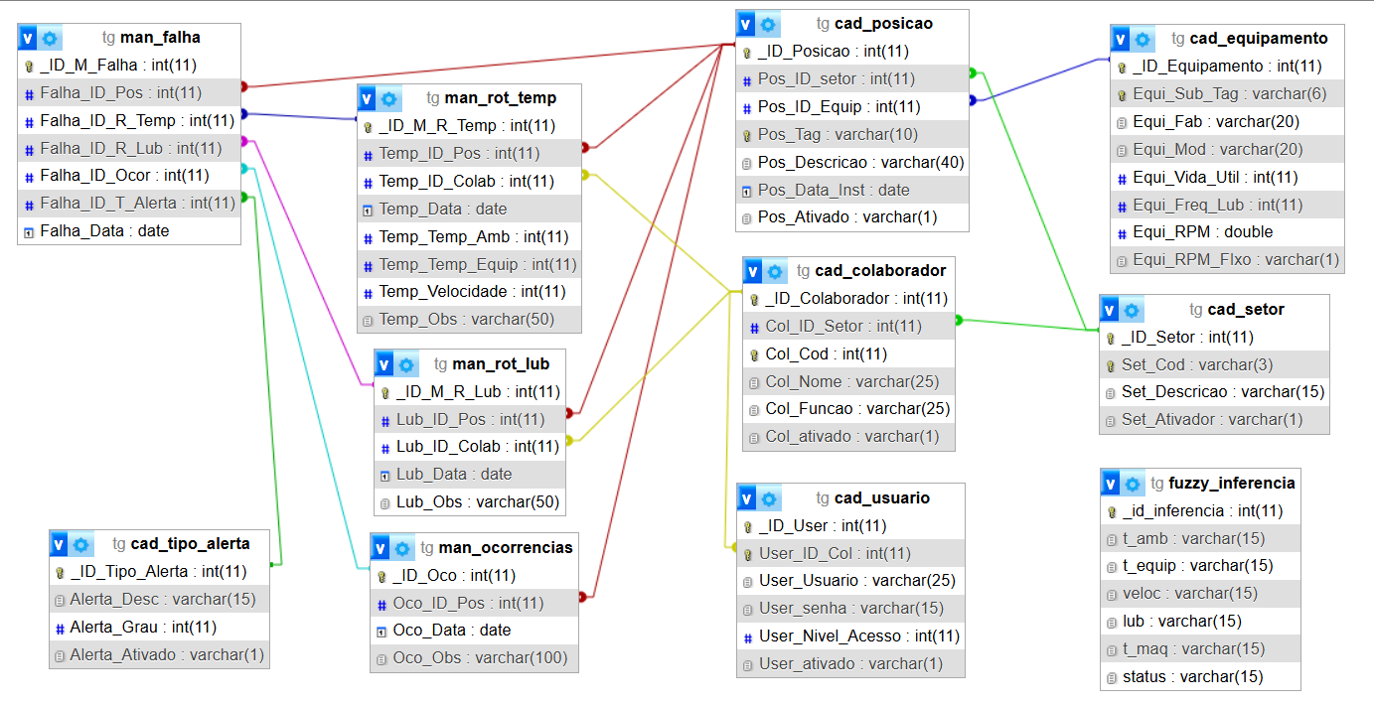
Fonte: Elaborado pelo autor.

A modelagem apresentada fornece a base estrutural necessária para a implementação das rotinas de análise fuzzy no banco de dados, permitindo a recuperação integrada de dados cadastrais, históricos e operacionais. A partir dessa estrutura, é possível garantir consistência, integridade referencial e rastreabilidade das informações utilizadas no processamento, aspectos essenciais para a confiabilidade dos resultados obtidos.
Com base nesse modelo relacional, o próximo tópico descreve a função de análise responsável por coletar os dados armazenados, aplicar as regras fuzzy e gerar o índice de saúde do equipamento diretamente no ambiente do banco de dados.

Função de análise

Com base no fluxograma apresentado, a função de análise constitui o núcleo lógico do sistema. Seu papel é interpretar os parâmetros fornecidos durante a inspeção, recuperar informações anteriores registradas no banco de dados e aplicar as regras fuzzy para determinar o índice de saúde do equipamento. As informações utilizadas no processamento são obtidas a partir das tabelas apresentadas no MER (Figura 03), especialmente aquelas relacionadas a inspeções, histórico de manutenção e cadastro de equipamentos.

Aquisição de dados

Para o processamento foram considerados dois tipos de dados: os “dados atuais”, que são enviados por meio de parâmetros na função de análise, provenientes das inspeções realizadas pelo usuário; e os “dados antigos”, que são coletados de tabelas cadastrais e/ou históricas, provenientes de ocorrências do cotidiano registradas anteriormente conforme pode ser observado no Quadro 01.

Quadro 01 – Dados para o processamento.
Origem | Nome do parâmetro | Grandeza | Modo de obtenção
Função  (“dados atuais”) | Data de inspeção | Data | Parâmetro da função
 | Temp. ambiente | °C | Parâmetro da função
 | Temp. do equipamento | °C | Parâmetro da função
 | Velocidade | RPM | Parâmetro da função
Banco de dados  (“dados antigos”) | Frequência de lubrificação | Dias | Tabela de cadastro
 | Tempo em máquina | Dias | Tabela de cadastro
 | Última lubrificação | Data | Tabela de rota lubrificação
 | Vida útil | Dias | Tabela de cadastro
Fonte: Adaptado de CAMARGO (2018, p.60).

O conjunto de dados apresentado no Quadro 01 evidencia a integração entre informações instantâneas, coletadas durante a inspeção, e dados históricos armazenados no banco de dados. Essa combinação é fundamental para a eficácia da análise fuzzy, pois permite avaliar não apenas o estado atual do equipamento, mas também seu comportamento ao longo do tempo.
Variáveis como temperatura ambiente, temperatura do equipamento e velocidade refletem condições operacionais momentâneas, enquanto dados como frequência de lubrificação, vida útil e tempo em máquina fornecem contexto histórico e operacional. Essa abordagem híbrida contribui para uma avaliação mais precisa do risco de falha, reduzindo a dependência de decisões baseadas exclusivamente em medições pontuais.
A separação entre “dados atuais” e “dados antigos” reforça o papel do banco de dados como elemento central do sistema, uma vez que a qualidade da análise depende diretamente da persistência e confiabilidade das informações armazenadas. A correta manutenção dessas informações é responsabilidade da aplicação ou sistema de gestão utilizado pelo usuário, enquanto o algoritmo de análise fuzzy opera a partir dos dados já armazenados no banco.

Computação de dados

O processamento dos dados seguiu um fluxo estruturado para que o cálculo fuzzy seja executado integralmente dentro do banco de dados. Inicialmente, os valores numéricos coletados durante a inspeção são normalizados para um intervalo padrão (0 e 1), garantindo coerência na comparação entre grandezas distintas. Em seguida, é realizada a fuzzificação, etapa na qual esses valores normalizados são convertidos em variáveis linguísticas (como baixo, médio e alto), conforme as funções de pertinência definidas previamente.
As funções de pertinência que são utilizadas neste projeto são baseadas na configuração apresentada por Camargo (2018), conforme ilustrado na Figura 04, que representa visualmente os conjuntos fuzzy relacionados aos parâmetros de entrada avaliados. Essa representação permite interpretar valores contínuos de forma aproximada, aproximando o raciocínio computacional do comportamento humano ao lidar com incertezas.

Figura 04 – Funções de pertinência de entrada
Fonte: CAMARGO (2018, p. 61).

Após a fuzzificação, ocorre a etapa de inferência fuzzy, na qual são aplicadas regras condicionais do tipo SE... ENTÃO..., armazenadas em packages PL/SQL. Cada regra contribui para a formação de valores intermediários que representam o grau de associação entre os parâmetros avaliados e possíveis estados operacionais do equipamento.
Por fim, é realizada a defuzzificação, convertendo o resultado fuzzy em um valor numérico entre 0 e 5, onde 0 representa o melhor estado e 5 o pior. Esse valor constitui o índice de saúde do equipamento, servindo como referência para tomada de decisão, priorização de intervenções e definição de ações de manutenção.
A implementação dessas etapas diretamente no banco de dados visa reduzir o tráfego entre camadas, garantir consistência na análise e centralizar a lógica crítica em um ambiente controlado e seguro, facilitando auditoria, manutenção e evolução do sistema sem impactos na camada de aplicação.

Avaliação de saúde

Após o processo de inferência fuzzy, é obtido um conjunto de valores que expressam, em diferentes graus de pertinência, a relação entre as condições observadas e os possíveis estados de saúde do equipamento. Entretanto, esses resultados ainda se encontram em formato linguístico, o que os torna inadequados para interpretação direta. Assim, é realizada a etapa de defuzzificação, responsável por converter esses valores em um índice numérico único.
Neste projeto, é utilizado o método do centro de gravidade (centroide), que calcula um valor representativo considerando o peso de todas as ativações resultantes das regras fuzzy. Esse método é amplamente reconhecido na literatura por gerar transições suaves e coerentes entre faixas de risco, favorecendo estabilidade no resultado.
A interpretação desse índice seguiu a escala apresentada na Figura 05, na qual valores próximos de 0 indicam boa condição do equipamento, enquanto valores próximos de 5 representam estado crítico de operação.

Figura 05 – Índice de saúde.
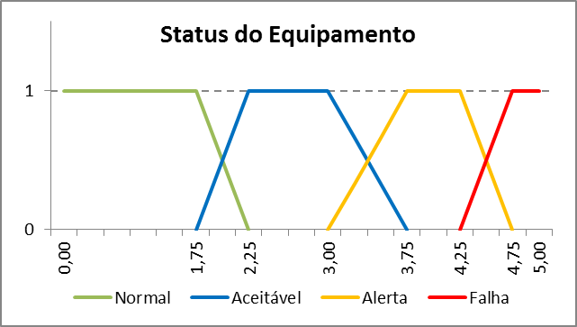
Fonte: CAMARGO (2018, p. 62).

Essa representação gráfica possibilita interpretar o estado do equipamento de forma intuitiva, permitindo ao usuário identificar rapidamente quando há tendência de degradação. O valor obtido foi armazenado no banco de dados, possibilitando análises históricas, geração de relatórios comparativos e identificação de padrões de evolução de falhas ao longo do tempo.
A avaliação de saúde converte o raciocínio aproximado da lógica fuzzy em um indicador objetivo e utilizável para suporte à tomada de decisão em manutenção industrial.

Apresentação do prognóstico

Após a determinação do índice de saúde do equipamento, é realizada a etapa de apresentação do prognóstico, cuja finalidade é tornar o resultado inteligível para o usuário responsável pela manutenção. Essa etapa não se limita à exibição de um valor numérico, mas envolve a contextualização do estado do equipamento, permitindo a interpretação rápida e a definição das ações necessárias.
O prognóstico pode ser apresentado por meio de consultas ou relatórios gerados diretamente a partir do banco de dados, de modo que o sistema exibe o índice de saúde calculado, acompanhado de sua respectiva classificação textual (por exemplo: normal, atenção, alerta, crítico), conforme os intervalos definidos na função de saída fuzzy. Além da classificação, pode ser mostradas informações complementares, como histórico de inspeções, datas de manutenção realizadas e tempo restante estimado até intervenção recomendada.
A apresentação do prognóstico pode ocorrer para um único equipamento ou de forma consolidada para múltiplas máquinas ou setores. Dessa forma, o usuário pode visualizar tanto situações isoladas quanto o panorama geral da operação. Em ambos os casos, as consultas foram estruturadas de forma a facilitar a interpretação do índice de saúde, evidenciando prioridades de manutenção e destacando equipamentos que exigem ação imediata, acompanhamento contínuo ou apenas monitoramento. Como o processamento e o armazenamento dos resultados ocorrerão no ambiente do SGBD, essas informações podem ser acessadas por diferentes sistemas externos, viabilizando integração com plataformas de supervisão, dashboards, indicadores operacionais e sistemas de gestão de manutenção (CMMS), quando necessário.
Assim, a apresentação do prognóstico corresponde à etapa em que o resultado do processamento fuzzy se transforma em informação útil e aplicável, orientando decisões estratégicas relacionadas à manutenção, priorização de recursos e segurança operacional.

Atualização de dados

Após a conclusão do cálculo do índice de saúde, o sistema realiza automaticamente a etapa de atualização de dados, garantindo que o resultado obtido seja registrado e mantido no banco de dados para referência futura. Essa etapa é essencial para o acompanhamento contínuo da condição dos equipamentos, permitindo a análise de tendência e a identificação precoce de possíveis padrões de degradação.
A atualização ocorre de forma transparente ao usuário: ao final da execução da função de análise, são gravados no banco de dados o índice de saúde calculado, a data da avaliação, os parâmetros considerados na inspeção e demais informações relevantes para o histórico de manutenção. Com isso, assegura-se que cada execução do algoritmo contribua para o enriquecimento da base de conhecimento do sistema, viabilizando comparações temporais e aprimorando a precisão das análises futuras.
Como o processo é centralizado no SGBD Oracle, essa gravação é realizada por procedures e/ou function internas, eliminando a necessidade de intervenção manual e reduzindo o risco de inconsistências provenientes de manipulação externa ou duplicação de lógica entre camadas. O histórico consolidado pode ser utilizado posteriormente para geração de relatórios, auditorias, treinamentos e reavaliação de parâmetros do modelo fuzzy, caso necessário.
Assim, a etapa de atualização de dados garante não apenas a rastreabilidade das análises realizadas, mas também o aperfeiçoamento contínuo do processo de manutenção, reforçando o papel do sistema como ferramenta de suporte à decisão.

RESULTADOS E DISCUSSÃO

Este capítulo apresenta os resultados obtidos com a implementação do sistema de inferência fuzzy diretamente em PL/SQL, bem como a análise crítica desses resultados de acordo com os objetivos propostos neste trabalho. Diferentemente de abordagens baseadas em camadas externas de aplicação, toda a lógica fuzzy foi incorporada ao banco de dados, permitindo avaliar ganhos conceituais em termos de integridade, segurança, manutenção e organização da solução.
Todos os códigos-fonte desenvolvidos, incluindo scripts SQL, pacotes PL/SQL e estruturas de dados, foram disponibilizados em repositório público no GitHub, disponível em: https://github.com/JCAMARG/TG_Banco_de_dados/ , com o objetivo de garantir transparência, reprodutibilidade e facilitar futuras evoluções do trabalho.

Implementação da lógica fuzzy em PL/SQL

A lógica fuzzy é implementada integralmente no ambiente do banco de dados Oracle por meio do desenvolvimento de functions, procedures e packages em PL/SQL. Essa implementação contempla todas as etapas do ciclo fuzzy descritas anteriormente: aquisição dos dados, fuzzificação, inferência, defuzzificação e interpretação do resultado.
A Figura 06 apresenta a organização geral das rotinas PL/SQL desenvolvidas, evidenciando a modularização da solução e a separação entre funções auxiliares, responsáveis por cálculos específicos, e a função principal de análise, que coordena todo o fluxo de processamento.

Figura 06 – Organização e fluxo das rotinas PL/SQL do sistema fuzzy.

Fonte: Elaborado pelo autor.

Essa estrutura modular facilita a manutenção do código, possibilita testes unitários das funções de pertinência e garante maior clareza na implementação da lógica fuzzy diretamente no banco de dados.

Execução da função de análise e processamento dos dados

A função de análise constitui o núcleo do sistema implementado. Ela recebe como parâmetros os dados atuais coletados durante a inspeção (como temperatura ambiente, temperatura do equipamento e velocidade) e recupera, a partir do banco de dados, informações históricas e cadastrais necessárias ao processamento, como frequência de lubrificação, tempo em máquina e parâmetros operacionais do equipamento.
A Figura 07 ilustra um trecho da função principal de análise em PL/SQL, destacando a obtenção dos dados históricos e a preparação das variáveis utilizadas nas etapas seguintes do processamento fuzzy.

Figura 07 – Trecho da função principal de análise em PL/SQL.
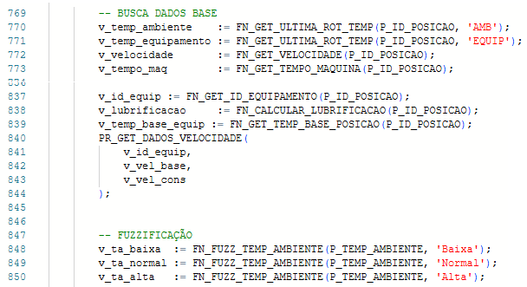
Fonte: Elaborado pelo autor.

Após a coleta dos dados, os valores numéricos são encaminhados para as funções de fuzzificação, que calculam os graus de pertinência associados a cada variável linguística definida no modelo.

Aplicação das regras de inferência fuzzy

A etapa de inferência fuzzy é implementada com base em regras do tipo “SE… ENTÃO…”, armazenadas e processadas diretamente no banco de dados. Essas regras combinam os valores linguísticos obtidos na fuzzificação para determinar o grau de ativação dos estados de saída, representando diferentes condições operacionais do equipamento.
A Figura 08 apresenta um exemplo de regra fuzzy implementada em PL/SQL, evidenciando a tradução das regras conceituais para estruturas condicionais executadas internamente no SGBD.

Figura 08 – Exemplo de regra fuzzy implementada em PL/SQL.
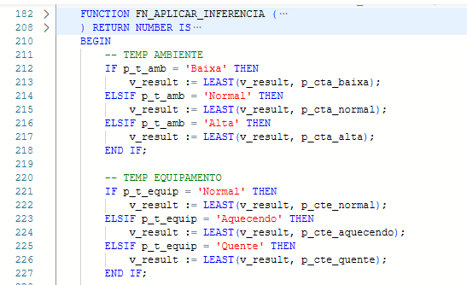
Fonte: Elaborado pelo autor.

O processamento das regras ocorre de forma sequencial, sendo utilizados operadores de mínimo e máximo para agregação dos resultados, conforme o modelo de inferência de Mamdani. Essa abordagem garante que o comportamento do sistema original seja reproduzido com fidelidade, agora executado diretamente no ambiente do banco de dados.

Defuzzificação e cálculo do índice de saúde

Após a aplicação das regras de inferência, os valores fuzzy resultantes são convertidos em um valor numérico único por meio do método do centro de gravidade (centroide). Esse valor corresponde ao índice de saúde do equipamento, variando em uma escala de 0 a 5.
A Figura 09 apresenta um trecho da função responsável pela defuzzificação em PL/SQL, destacando o cálculo da média ponderada utilizada para obtenção do índice final.

Figura 09 – Função de defuzzificação em PL/SQL.
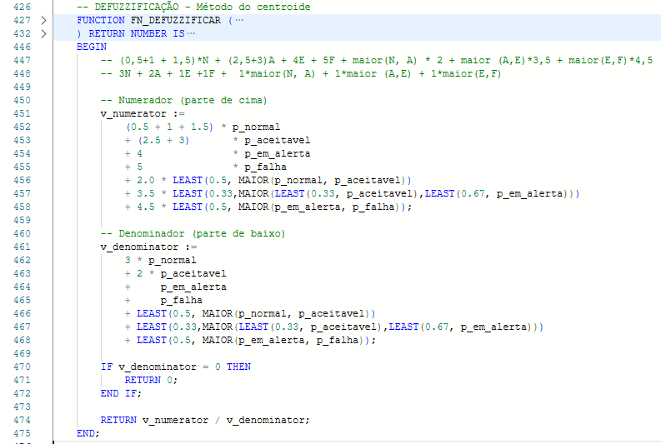
Fonte: Elaborado pelo autor.
O índice obtido permite classificar o estado do equipamento de forma objetiva, possibilitando sua utilização direta em processos de decisão, priorização de manutenção e geração de alertas automáticos.

Armazenamento e apresentação dos resultados

Após o cálculo do índice de saúde e da interpretação linguística do estado do equipamento, os resultados são armazenados no banco de dados, garantindo rastreabilidade e possibilitando análises históricas. Cada execução da função de análise gera um novo registro, associando o índice calculado, o estado dominante e a data da inspeção ao equipamento analisado.
A Figura 10 apresenta um exemplo de consulta SQL utilizada para visualizar os resultados consolidados da análise fuzzy diretamente a partir da tabela de falhas.

Figura 10 – Consulta SQL de visualização dos resultados.
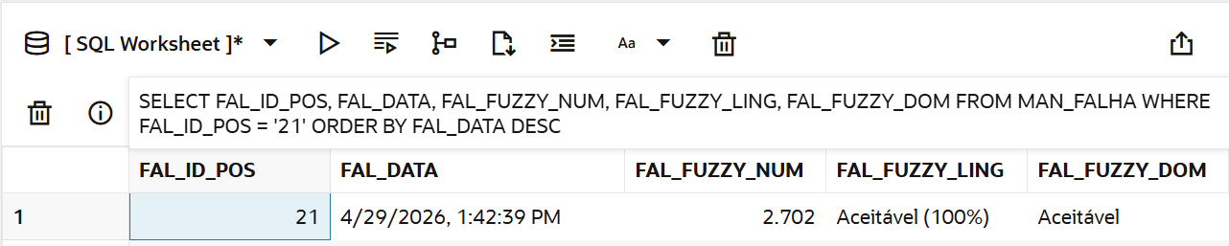
Fonte: Elaborado pelo autor.

A disponibilização dos resultados via consultas SQL facilita a integração com sistemas externos, dashboards e relatórios gerenciais, sem a necessidade de replicação da lógica fuzzy em outras camadas da aplicação.

Discussão dos resultados obtidos

Os resultados obtidos a partir da implementação da lógica fuzzy diretamente no banco de dados demonstram que a abordagem proposta é tecnicamente viável e consistente com os objetivos definidos neste trabalho. A execução integral das etapas de fuzzificação, inferência e defuzzificação em PL/SQL ocorreu de forma estável, produzindo resultados coerentes com o modelo conceitual originalmente proposto por Camargo (2018).
Um dos principais aspectos observados é a clareza e interpretabilidade dos resultados. O sistema gera, simultaneamente, um valor numérico desfuzzificado (que representa o índice de saúde do equipamento, entre 0 e 5) e sua correspondente interpretação linguística (de acordo com a Figura 05). Essa combinação reduz ambiguidades na tomada de decisão, pois permite ao responsável pela manutenção compreender tanto o grau quantitativo do risco quanto seu significado operacional.
Outro ponto relevante refere-se à rastreabilidade do processo de análise. Como os resultados são armazenados diretamente no banco de dados, cada execução do algoritmo contribui para a construção de um histórico confiável, permitindo análises temporais, identificação de tendências e comparação entre inspeções sucessivas. Esse aspecto é particularmente importante em ambientes industriais, nos quais decisões baseadas em séries históricas tendem a ser mais assertivas do que avaliações pontuais.
A centralização da lógica fuzzy no SGBD elimina a duplicidade de regras e cálculos entre camadas, reduzindo a probabilidade de inconsistências e erros de implementação. Diferentemente de abordagens distribuídas, em que parte da lógica reside na aplicação e parte no banco, a solução proposta garante que todos os cálculos sigam exatamente o mesmo conjunto de regras, independentemente do sistema cliente que consuma os dados.
Embora este trabalho não tenha como foco a mensuração quantitativa de desempenho por meio de benchmarks formais, é possível afirmar, do ponto de vista arquitetural, que a solução apresenta ganhos conceituais claros. O processamento ocorre próximo aos dados, reduzindo o tráfego entre aplicação e banco e favorecendo maior estabilidade e previsibilidade na execução das análises.
Os resultados obtidos indicam que a proposta não apenas reproduz o comportamento esperado do modelo fuzzy original, como também o insere em uma arquitetura mais robusta, segura e adequada a cenários industriais que demandam confiabilidade, integridade e facilidade de manutenção.

Análise comparativa e melhorias

Com o objetivo de contextualizar os resultados obtidos e evidenciar as contribuições deste trabalho, realizou-se uma análise comparativa conceitual entre a abordagem tradicional baseada em processamento na camada da aplicação e a solução proposta, que executa a lógica fuzzy diretamente no banco de dados por meio de PL/SQL.
Essa comparação não tem como finalidade avaliar desempenho absoluto ou tempo de processamento, uma vez que não se dispõe da base de dados original nem de um ambiente controlado para testes comparativos. Em vez disso, a análise concentra-se em aspectos arquiteturais, operacionais e de engenharia de software, que impactam diretamente a robustez e a sustentabilidade da solução ao longo do tempo.
O Quadro 02 apresenta uma síntese dessa comparação, destacando diferenças relevantes entre as duas abordagens sob a perspectiva da localização da lógica, segurança, manutenção, integridade dos dados e escalabilidade.

Quadro 02 – Comparação conceitual entre arquiteturas.
Aspecto | Abordagem na aplicação | Abordagem em PL/SQL (este trabalho)
Local da lógica | Aplicação | Banco de dados
Tráfego de dados | Elevado | Reduzido
Segurança | Dependente da aplicação | Encapsulada no SGBD
Manutenção | Código distribuído | Centralizada
Integridade dos dados | Parcial | Garantida por constraints
Escalabilidade | Limitada pela aplicação | Aderente ao SGBD
Fonte: Elaborado pelo autor.

A partir dessa comparação, observa-se que a proposta deste trabalho não substitui o modelo original, mas o estende e aprimora, adotando uma arquitetura mais aderente às práticas modernas de sistemas baseados em dados.

Segurança e integridade

A execução da lógica fuzzy diretamente no banco de dados permite explorar os mecanismos nativos de segurança do SGBD, como controle de privilégios, encapsulamento por packages e validação por constraints. Com isso, reduz-se significativamente a exposição da lógica de decisão e dos dados sensíveis a acessos indevidos ou manipulações externas.
Além da segurança, a integridade dos dados é fortalecida pelo uso de chaves primárias, estrangeiras e restrições de domínio, garantindo que os resultados da análise fuzzy estejam sempre associados a registros válidos de equipamentos, inspeções e ocorrências. Essa característica é especialmente relevante em sistemas industriais, nos quais inconsistências podem comprometer diagnósticos e decisões operacionais.

Manutenção e evolução

Outro ganho evidente da abordagem proposta está relacionado à manutenção do sistema. Ao concentrar toda a lógica fuzzy no banco de dados, eventuais ajustes (como a inclusão de novas regras, alteração de funções de pertinência ou adaptação de limiares de classificação) podem ser realizados em um único ponto centralizado.
Essa característica reduz o esforço de manutenção e evita a necessidade de redistribuição de aplicações clientes, o que é particularmente vantajoso em ambientes industriais com múltiplos sistemas consumidores dos mesmos dados. A modularização por meio de functions e procedures favorece a evolução incremental do sistema, permitindo que novas funcionalidades sejam incorporadas sem comprometer o funcionamento das rotinas existentes.

Desempenho e otimização

Embora não tenham sido realizados testes formais de desempenho, a arquitetura proposta apresenta ganhos conceituais claros no que se refere à otimização do processamento. Ao executar os cálculos fuzzy diretamente no banco de dados, elimina-se a necessidade de múltiplas trocas de dados entre aplicação e SGBD, reduzindo latência e dependência de comunicação externa.
Esse modelo favorece a estabilidade do sistema, especialmente em cenários de maior volume de dados ou maior frequência de análises. O processamento próximo aos dados está alinhado a práticas modernas de engenharia de bancos de dados, nas quais o SGBD assume um papel ativo na análise e no suporte à tomada de decisão.

De forma geral, os resultados apresentados neste capítulo demonstram que a implementação da lógica fuzzy diretamente no banco de dados, utilizando PL/SQL, constitui uma abordagem consistente, funcional e alinhada às necessidades de sistemas industriais modernos. A solução proposta preserva os fundamentos conceituais do modelo original, ao mesmo tempo em que incorpora melhorias arquiteturais que favorecem segurança, integridade, manutenção e organização do sistema.
Esses aspectos reforçam o potencial da abordagem como uma alternativa viável para sistemas de manutenção preditiva baseados em dados, abrindo caminho para discussões mais amplas sobre suas contribuições, limitações e possibilidades de evolução, que são abordadas no capítulo seguinte.

CONSIDERAÇÕES FINAIS

Este trabalho teve como objetivo propor e implementar uma abordagem alternativa para sistemas de previsão de falhas em equipamentos industriais, baseada na migração da lógica fuzzy da camada da aplicação para o ambiente do banco de dados, utilizando a linguagem PL/SQL. A motivação central esteve relacionada às limitações arquiteturais observadas em soluções tradicionais, especialmente no que se refere à centralização da lógica de negócio na aplicação, ao aumento do tráfego de dados e à dificuldade de manutenção e controle da lógica de decisão.
A partir da análise do modelo original proposto por Camargo (2018), é possível preservar seus fundamentos conceituais e metodológicos, ao mesmo tempo em que se promove uma evolução arquitetural significativa. A implementação integral das etapas de fuzzificação, inferência, defuzzificação e interpretação linguística diretamente no SGBD demonstra-se tecnicamente viável e coerente, produzindo resultados consistentes e alinhados com o comportamento esperado do sistema original.
Os resultados obtidos evidenciam que a centralização da lógica fuzzy no banco de dados proporciona ganhos relevantes sob a perspectiva de engenharia de software e arquitetura de sistemas. Destacam-se, principalmente, a redução do tráfego entre camadas, o fortalecimento da segurança por meio do encapsulamento da lógica em packages PL/SQL, a garantia de integridade referencial e a facilidade de manutenção e evolução do sistema. O armazenamento sistemático dos resultados no banco de dados possibilita rastreabilidade, análises históricas e suporte mais qualificado à tomada de decisão no contexto da manutenção preditiva.
Embora não tenham sido realizados testes formais de desempenho comparativo, em função da indisponibilidade da base de dados original e de um ambiente controlado para benchmark, a análise conceitual realizada indica que a abordagem proposta está alinhada a práticas modernas de sistemas orientados a dados e aos princípios da Indústria 4.0. O processamento próximo aos dados, característica central da solução desenvolvida, favorece a estabilidade do sistema e sua aplicação em cenários industriais com grande volume de informações e necessidade de respostas rápidas.
Como limitações do trabalho, destaca-se a ausência de uma validação experimental em ambiente industrial real e a não realização de medições quantitativas de desempenho. Tais aspectos não comprometem os resultados obtidos, mas indicam oportunidades claras para aprofundamento e expansão da pesquisa.
Nesse sentido, como trabalhos futuros, sugere-se a aplicação da solução proposta em um ambiente produtivo real, permitindo a coleta de dados em larga escala e a realização de testes comparativos de desempenho e escalabilidade. Adicionalmente, a integração do modelo com sistemas de supervisão industrial, dashboards analíticos e plataformas de manutenção (CMMS), bem como a exploração de técnicas híbridas envolvendo lógica fuzzy e aprendizado de máquina, representam caminhos promissores para evolução do sistema.
Por fim, conclui-se que a proposta apresentada contribui de forma relevante para a área de bancos de dados aplicados à manutenção preditiva, demonstrando que o SGBD pode assumir um papel ativo e estratégico no processamento de inteligência analítica. Ao integrar lógica fuzzy e PL/SQL, este trabalho reforça o potencial do banco de dados como núcleo decisório de sistemas industriais inteligentes, abrindo espaço para novas investigações e aplicações práticas no contexto da transformação digital e da Indústria 4.0.

REFERÊNCIAS

ABOSHOSHA, A.; HAGGAG, A.; GEORGE, N.; HAMAD, H. A. IoT-based data-driven predictive maintenance relying on fuzzy system and artificial neural networks. Scientific Reports, v. 13, 2023. DOI: 10.1038/s41598-023-38887-z. Disponível em: <https://doi.org/10.1038/s41598-023-38887-z>. Acesso em: 27 set. 2025.

AMORIM, C. Indústria 4.0: fundamentos, desafios e oportunidades. São Paulo: Senai, 2017.

CAMPOS, M. Lógica fuzzy: teoria e aplicações. Rio de Janeiro: LTC, 2004.

CAMARGO, J. A. de. Sistema inteligente baseado em lógica fuzzy para previsão de falhas em equipamentos mecânicos. 2018. 93 f. Trabalho de Conclusão de Curso (Graduação em Ciência da Computação) - Universidade do Sagrado Coração, Bauru, 2018.

DATE, C. J. Introdução a sistemas de bancos de dados. 8. ed. Rio de Janeiro: Elsevier, 2004.

DRIANKOV, D.; HELLENDOORN, H.; REINFRANK, M. An Introduction to Fuzzy Control. 2. ed. Berlin: Springer-Verlag, 2024.

ELMASRI, R.; NAVATHE, S. B. Sistemas de banco de dados. 8. ed. São Paulo: Pearson, 2022.

GOEL, L. Optimization Strategies for Oracle PL/SQL in Hybrid Data Platforms. International Journal of Research in Modern Engineering & Emerging Technology (IJRMEET), 2025. DOI: 10.63345/ijrmeet.org.v13.i7.3. Disponível em: <https://ijrmeet.org/optimization-strategies-for-oracle-pl-sql-in-hybrid-data-platforms/>. Acesso em: 27 set. 2025.

NAKHATE, V.; PATIL, P. N.; GUPTA, R. S.; JADHAV, M. A.; DEORE, K. R.; RAKIBE, E. S.; RANJAN, M. K. Fuzzy logic‑based predictive maintenance in Industry 4.0: Enhancing sustainability through uncertainty modeling. Journal of Fuzzy Sets and Fuzzy Logic Design, v. 2, n. 1, 2025. DOI: 10.46610/JoFSFLD.2025.v02i01.005. Disponível em: <https://matjournals.net/engineering/index.php/JoFSFLD/article/view/1728>. Acesso em: 27 set. 2025.

ORACLE. PL/SQL Performance Tuning. My Oracle Support, ID Doc 1564117.1, 16 abr. 2024. Disponível em: <https://support.oracle.com/knowledge/Oracle%20Database%20Products/1564117_1.html>. Acesso em: 27 set. 2025.

PETER, F. E.; KUNDI, B. A. T.; MACHUVE, J. Fuzzy Logic‑Based Decision Support System for Adoption of Industry 4.0 Predictive Maintenance by Manufacturing Industries. Tanzania Journal of Engineering and Technology, v. 44, n. 2, p. 274‑286, 2025. DOI: 10.52339/tjet.v44i2.1305. Disponível em: <https://tjet.udsm.ac.tz/index.php/tjet/article/view/1305>. Acesso em: 27 set. 2025.

ROSS, T. J. Fuzzy logic with engineering applications. 4. ed. Hoboken: John Wiley & Sons, 2023.

SIAHAAN, J. P.; YAQIN, R. I.; PRIHARANTO, Y. E.; ABRORI, M. Z. L.; SISWANTORO, N. Risk-Based Maintenance Strategies on Fishing Vessel Refrigeration Systems Using Fuzzy-FMEA. Journal of Failure Analysis and Prevention, v. 24, n. 2, p. 855-876, 2024. DOI: 10.1007/s11668-024-01878-x. Disponível em: <https://link.springer.com/article/10.1007/s11668-024-01878-x>. Acesso em: 27 set. 2025.

SILBERSCHATZ, A.; KORTH, H. F.; SUDARSHAN, S. Sistemas de banco de dados. 7. ed. Porto Alegre: AMGH, 2020.

VIANA, H. N. Gestão da manutenção: da corretiva à preditiva. Rio de Janeiro: Qualitymark, 2013.

ZADEH, L. A. Fuzzy sets. Information and Control, v. 8, p. 338–353, 1965. DOI: 10.1016/S0019-9958(65)90241-X. Disponível em: <https://www.sciencedirect.com/science/article/pii/S001999586590241X>. Acesso em: 27 set. 2025.

